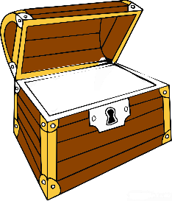
TAJEMNÁ TRUHLA
Úkol: Přiřaď k číslu s textem odpovídající písmeno tajemné truhly.

- Jsem tajemná truhla, ve které se ukrývá posed.
Najdete ve mně pouze jeden hustník – lehce průběžný.
Chybí mi studna a ani kámen u mě nenajdete.

- Jsem tajemná truhla, která obsahuje kupku.
Hledejte ve mně také jámu, ale postrádám posed.
Můj hustník svítí tmavě zeleně.

- Jsem tajemná truhla, do které spadl význačný strom.
Obsahuji též kámen.
Do svých pokladů nedávám bažinu a oplocenku taky u mě nehledejte.

- Jsem tajemná truhla, ve které se kámen přátelí s krmelcem.
Též jámu tajím ve svém vnitřku.
Na nejvyšším místě se nepyšní význačný strom.
Studna mému kouzlu sílu dodává.

- Jsem tajemná truhla, ve které se kupka krčí vedle význačného stromu.
Můj hustník se lehce zelená.
Vyskytuje se ve mně i oplocenka a posed si hlídám na levé straně.

- Jsem tajemná truhla, ve které se jáma skrývá.
Těžko průběžný hustník je mou předností.
Posed já do svého obsahu ráda přidávám, význačný strom jsem odmítla.

1 | 2 | 3 | 4 | 5 | 6

